**5. Änderung des Bebauungsplanes Nr. 7 der Stadt Ostseebad Kühlungsborn**

**Sondergebiet „Ostseeallee“**

**(ehemals Bebauungsplan Nr. 7-N)**

Bekanntmachung der beteiligung DER ÖFFENTLICHKEIT

Die Stadtvertreterversammlung der Stadt Ostseebad Kühlungsborn hat in ihrer Sitzung am 29.02.2024 beschlossen, den Bebauungsplan für das Sondergebiet „Ostseeallee“ mit der bisherigen Bezeichnung „Bebauungsplan Nr. 7-N“ als „5. Änderung des Bebauungsplanes Nr. 7“ weiterzuführen.

Der Bebauungsplan dient dazu, den historisch gewachsenen Gebietscharakter der Ostseeallee im Hinblick auf die Nutzungen, die Bebauungsstrukturen und das Ortsbild der Bäderarchitektur als zentralen Bereich des Ostseebades Kühlungsborn zu erhalten und zu sichern, kleinteilige Erweiterungen zu ermöglichen, jedoch unpassende bauliche Überformungen oder Nutzungsänderungen zu vermeiden. Zahlreiche Stellungnahmen aus der ersten öffentlichen Auslegung und der Architekturwettbewerb zum Rathausquartier führten zu einer Änderung der Planung.

Die Stadtvertreterversammlung hat den geänderten Entwurf der 5. Änderung des Bebauungsplanes Nr. 7 gebilligt und die erneute öffentliche Auslegung nach § 13 Abs. 2 Satz 1 Nr. 2 i.V.m. § 4a Abs. 3 BauGB beschlossen.

Der geänderte Entwurf der 5. Änderung des Bebauungsplanes Nr. 7und der Entwurf der Begründung dazu werden in der Zeit

**vom 25.03.2024 bis zum 30.04.2024**

auf der Internetseite der Stadt Kühlungsborn unter <https://www.stadt-kuehlungsborn.de/buergerservice/bekanntmachungen.html> und auf dem zentralen Landesportal unter <https://www.bauportal-mv.de/Bauleitplaene> veröffentlicht. Darüber hinaus liegen die Unterlagen in diesem Zeitraum in der Stadtverwaltung, Bauamt, Zimmer 31, Ostseeallee 20, 18225 Kühlungsborn, öffentlich zu jedermanns Einsicht während der Öffnungszeiten aus.

Während der Auslegungszeit können von jedermann Stellungnahmen zum geänderten Entwurf elektronisch an die E-Mailadresse m.kolakowski@stadt-kborn.de übermittelt oder bei Bedarf auch schriftlich oder zur Niederschrift abgegeben werden. Die Stadt weist darauf hin, dass nicht fristgerecht abgegebene Stellungnahmen bei der Beschlussfassung über den Bauleitplan unberücksichtigt bleiben können.

Diese Bekanntmachung ist auch im Internet unter <https://www.stadt-kuehlungsborn.de/buergerservice/>bekanntmachungen.html sowie auf dem zentralen Landesportal unter <https://www.bauportal-mv.de/Bauleitplaene> einsehbar.

D. Lahser (Siegel)

1. Stellv. Bürgermeister

Anlage: Übersichtplan

Anlage:

Übersichtsplan: Geltungsbereich der 5. Änderung des Bebauungsplanes Nr. 7 Sondergebiet „Ostseeallee“

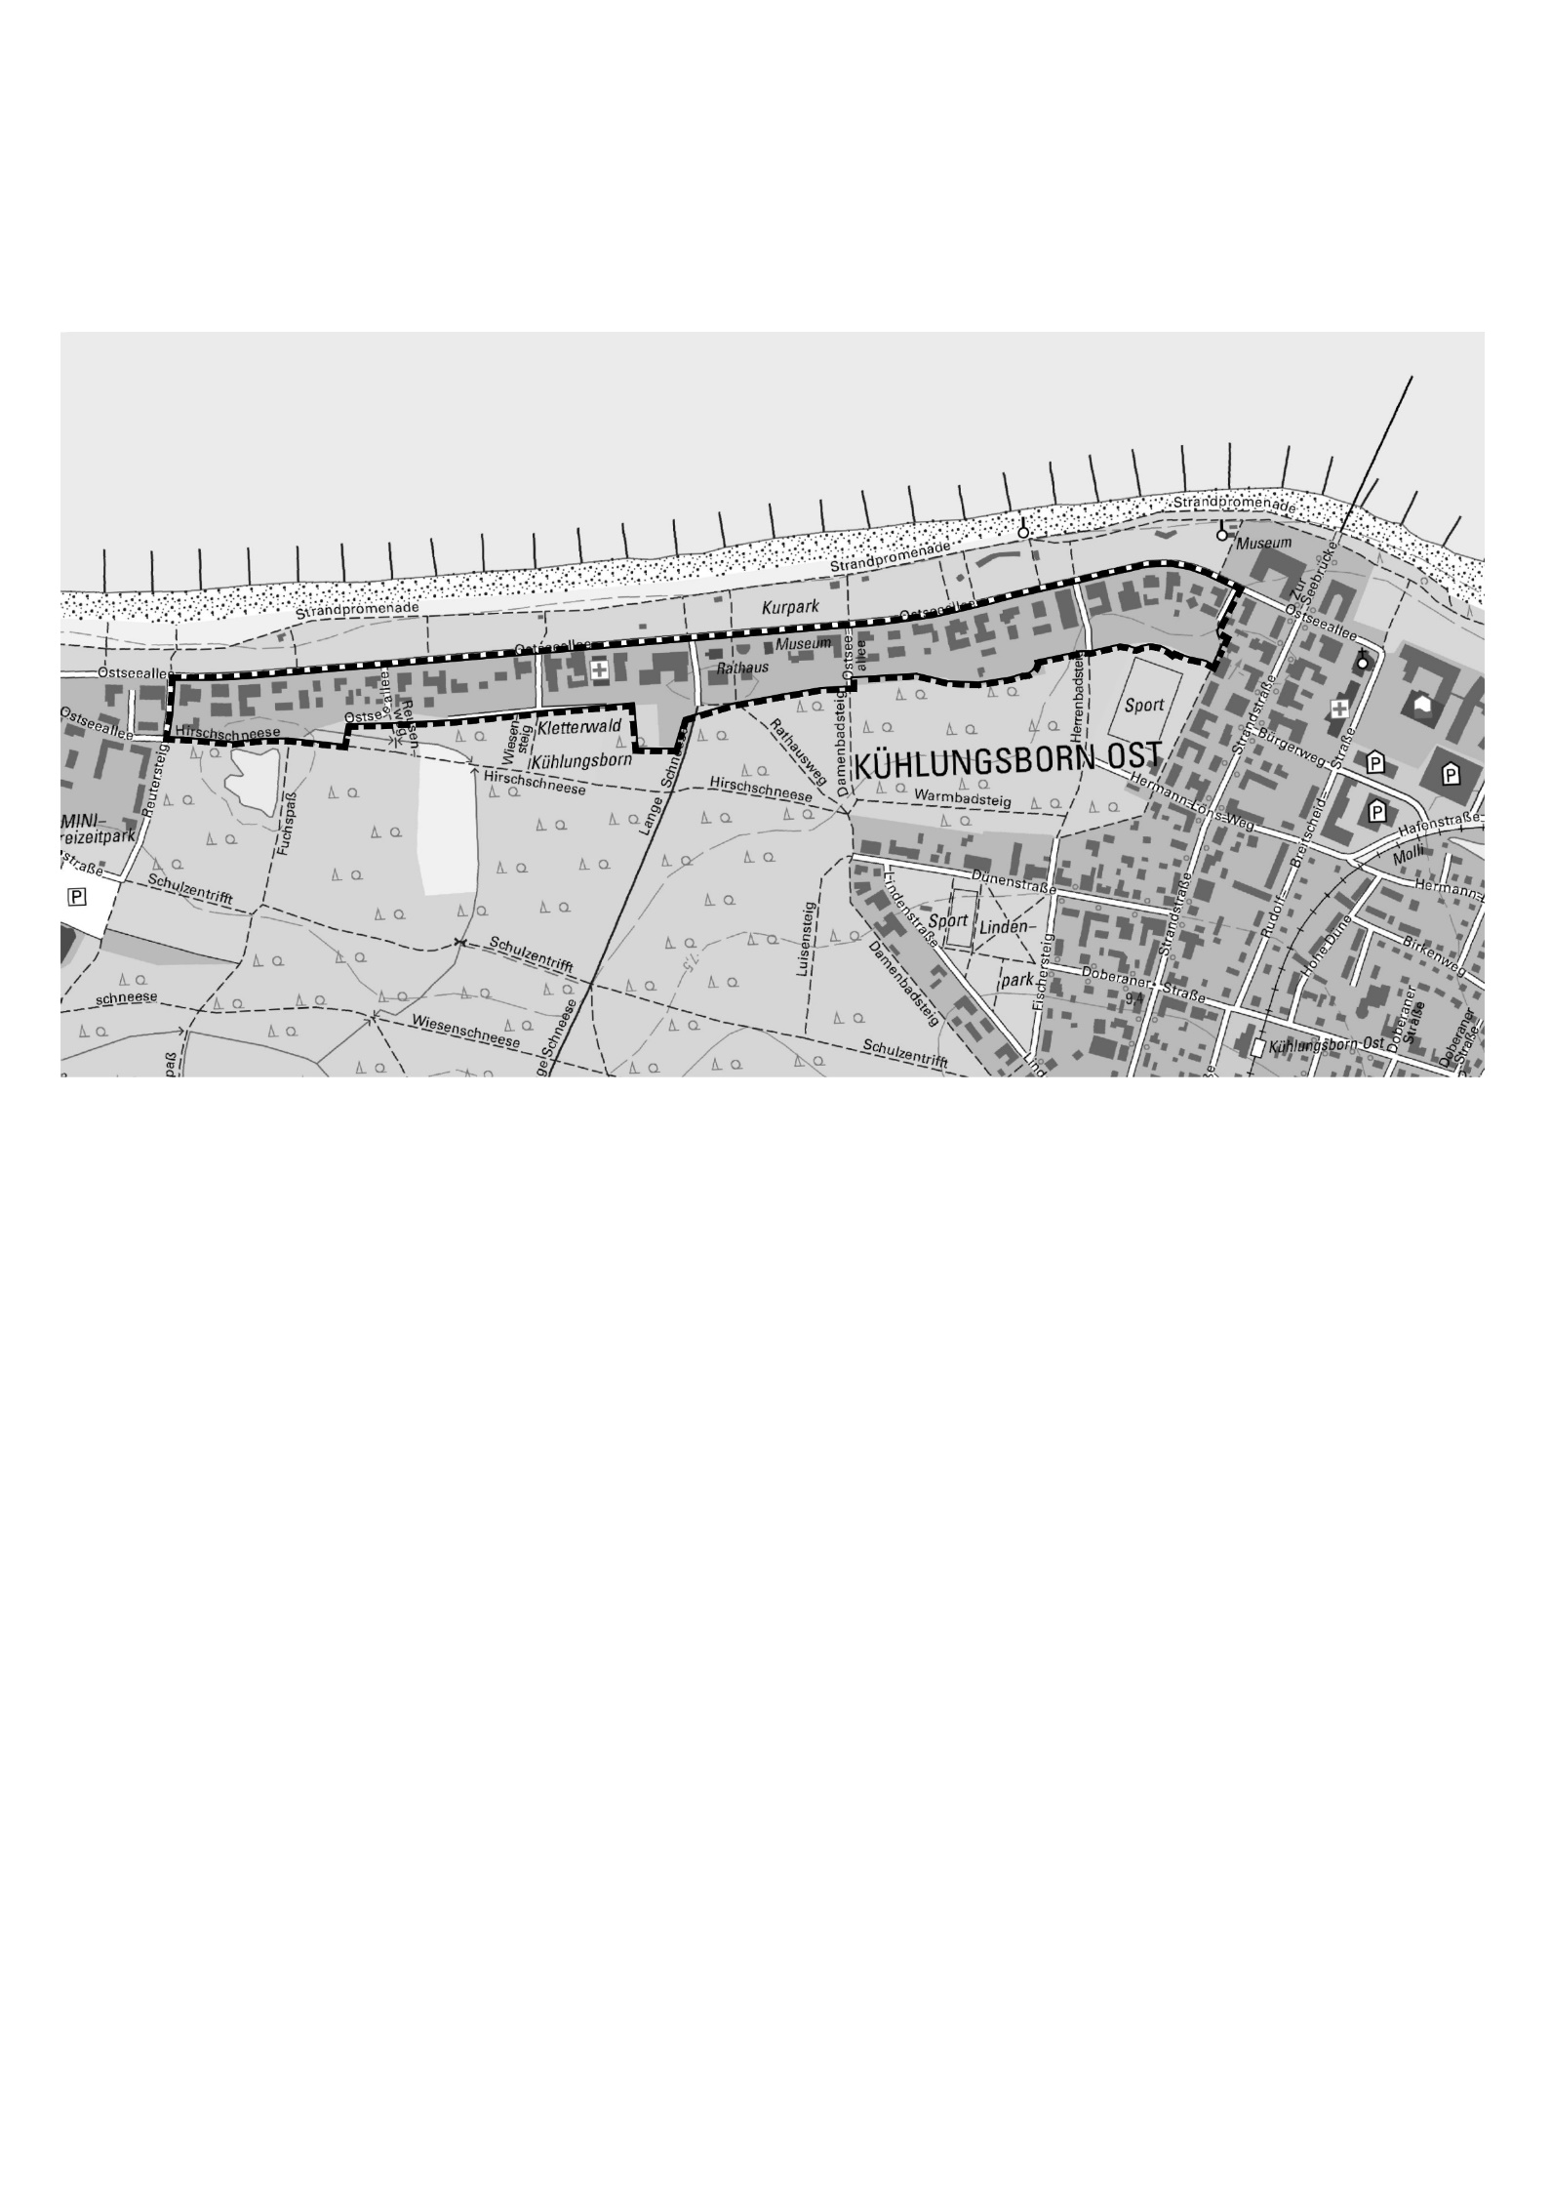

Auszug aus der digitalen topographischen Karte, © GeoBasis DE/M-V 2020